Niveaubestimmende Aufgaben – Geographie – Schuljahrgänge 7/8
Die Toshka-Region in Ägypten –
Ein Konflikt mit einem sensiblen Naturraum?
1. Einordnung in den Fachlehrplan
Kompetenzschwerpunkt:
Unterschiedliche Natur- und Lebensräume analysieren
Zu entwickelnde Kompetenzen:

Fachlehrplan:
- das Zusammenwirken von Geofaktoren in Trockenräumen analysieren
- eine Kausalkette zu Eingriffen des Menschen in den Naturhaushalt und deren Folgen auch mithilfe von Lernsoftware anfertigen
- Grundsatzband:
- verstehenden Lesens kontinuierlicher und nicht kontinuierlicher Texte weiterentwickeln und festigen (Sprachkompetenz)
- aufbauend auf vorhandene Kompetenzen Arbeitsmethoden, Arbeitstechniken und Lernstrategien weiterentwickeln, üben und anwenden (Lernkompetenz)
- komplexe Aufgabenstellungen zunehmend selbstständig analysieren, Zusammenhänge erschließen sowie wesentliche und unwesentliche Informationen unterscheiden, um zielgerichtet Lösungsmöglichkeiten zu erkennen. (Problemlösekompetenz)
- produzieren und präsentieren von Medienprodukten in verschiedenen Formaten (Medienkompetenz)
Bezug zu grundlegenden Wissensbeständen:
- Trocken- und Konfliktraum Orient
- Wüste, Oase
- Kenntnisse zu den Geofaktoren
- Methode „Kausalkette“ bzw. dementsprechend Methode zuvor einführen

2. Anregungen und Hinweise zum unterrichtlichen Einsatz
- der Moodlekurs zur NbA steht zum Download bereit unter https://moodle.bildung-lsa.de/einsteiger/course/view.php?id=3 und ist für alle Einsteigermoodle-Nutzer im Lehrerzimmer zu sehen. Kontakt bei Fragen: lisa-selessa@sachsen-anhalt.de
- Einbettung des Moodle-Kurses in eine Sequenz zur Erarbeitung
  - das Toshka-Projekt ist eine Thematik, die das typische Unterrichtsthema (Assuanstaudamm) ersetzen oder erweitern kann
  - das Toshka-Projekt ist im Vergleich zum Thema „Assuanstaudamm“ aktueller
- die Methode „Kausalkette“ sollte bestenfalls den SuS bekannt sein, damit die NbA in dieser Hinsicht reibungslos durchgeführt werden kann

- Bearbeitung am PC empfehlenswert aufgrund der Bearbeitung von Text-Dateien
- Atlanten(digital/analog) als Differenzierungsmöglichkeit einsetzbar
- analoge Durchführung der NbA nur begrenzt möglich, spätestens ab Aufgabe 3 schwierig
  - eine analoge Durchführung hätte eine sehr hohe Materialnutzung zur Folge
- für die Aufgabe 1a und 4 in den Vollbildmodus wechseln
- eine Differenzierung hinsichtlich schneller SuS sollte situationsabhängig erfolgen (analog oder digital)
- die Aufgabe 4 kann als Zusatzaufgabe gesehen werden, wenn nach der Aufgabe 3b eine Kontrolle der Arbeitsergebnisse erfolgt

- das Einrichten der Schülerkonten sollte von Seiten der Schule erfolgen bzw. sollten diese bestenfalls vorhanden sein, da es Probleme bei der Anmeldung über den Gastzugang gab

3. Erwartungshorizont
Teilauf-gabe | Erwartete Schülerleistung | AFB | KB
1 | 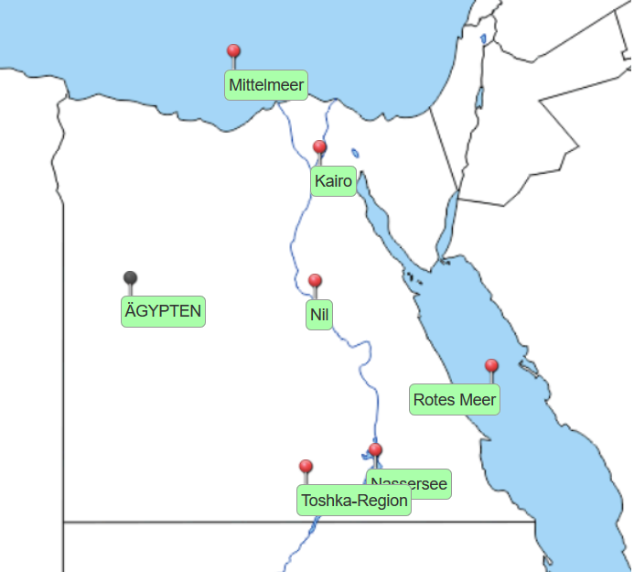  1a)  1b)  Die Toshka-Region liegt im Süden Ägyptens. Sie liegt westlich vom Nassersee, mit dem die Region über einen Kanal verbunden ist. Die Toshka-Region befindet sich in der Vegetationszone der Wüsten und Halbwüsten. | I/II  II | RO  RO
2 | Hauptziele der ägyptischen Regierung  - die Siedlungsfläche in Ägypten von 5% auf 25% steigern, durch die Erschließung der Toshka-Region  - die Bevölkerungsansammlung am Nil verringern, durch Umsiedlung von 3 Mio. Menschen | II | E/EG
3 | 3b)  Wasser: hohe Verdunstung, nicht nutzbare Salzseen entstehen  Bios: Aussterben der wüstentypischen Tier- und Pflanzenwelt  Boden: Vergiftung der Böden durch Düngung  3c)  Schaffung von Anbaufeldern - hoher Einsatz von Dünger -Vergiftung der Böden  Umleitung des Nilwassers aufgrund von Hochwasser – Flutung der Toshka-Seen inmitten der Wüste - sehr hohe Wasserverdunstung - nicht nutzbare Salzseen entstehen | II  III | E/EG  K
4

4. Quellenverzeichnis
Seite | Name der Quelle | Ursprung (Link oder Werk)
Titelbild/Rahmen-situation | Pixabay: Wüstenlandschaft | https://pixabay.com/de/photos/w%C3%BCste-san-d%C3%BCnen-tal-landschaft-4940500/
Aufgabe 1a | D-Maps: Ägyptenkarte | https://d-maps.com/  carte.php?&num_car=918&  lang=de
Aufgabe 2 | Satellitenbild Toshkaregion | https://visibleearth.nasa.gov/images/95131/lake-nasser-and-toshka-lakes-egypt/95133l
Aufgabe 3  (Bild 1) | Flickr:  Toshka Lakes, Southern Egypt, Feb. 2013 | https://www.flickr.com/photos/gridarendal/32047892046/
Aufgabe 3  (Bild 2) | Wikimedia:  Toshka syphon construction site | https://commons.wikimedia.org/wiki/File:Toshka_syphon_construction_site.jpg
Aufgabe 3  (Bild 3) | Flickr:  Irrigation plots between Lake Nasser and Toshka Lakes, Egypt | https://www.flickr.com/photos/gridarendal/31711531090/

